المملكة العربية السعودية  وزارة التعليم  إدارة التعليم  المتوسطة |  | اختبار مقرر: المهارات الرقمية  الصف: أول متوسط  زمن الاختبار: ساعة واحدة  الدرجة النهائية : 25

اختبار نهاية الفصل الدراسي الثاني لمقرر المهارات الرقمية (الجانب العملي)
للصف أول متوسط ( الدور الأول ) للعام الدراسي 1445هـ
اسم الطالبة : ......................................... رقم الجلوس : ........... رقم الجهاز : .............

كتابة:
المجموع النهائي
رقماً:

اسم المدققة

اسم المراجعة

اسم المصححة

م | المطلوب | الدرجة المحددة | الدرجة المستحقة
1 | 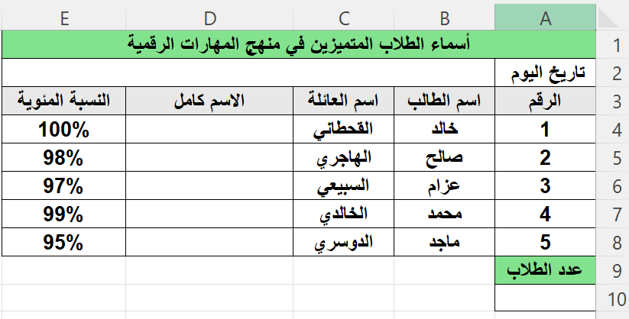  افتحي برنامج (مايكروسوفت إكسل) واكتبي الجدول التالي : | 8

اقلبي الصفحة <<<

2 | اعملي ( دمج وتوسيط ) للعنوان . | 2
3 | نسقي لون التعبئة للعنوان من اختيارك . | 2
4 | نسقي (كافة الحدود) لخلايا الجدول . | 2
5 | لحساب عدد الطلاب .(COUNT استخدمي دالة ( | 3
6 | استخدمي دالة (NOW ) لعرض تاريخ اليوم و وقت نظامك . | 3
7 | ادمجي اسم الطالب واسم العائلة باستخدام دالة (CONCAT) . | 3
8 | احفظي ملفك باسمك على سطح المكتب بجهازك. | 2

انتهت الأسئلة ,,, بالتوفيق غاليتي
معلمة المادة : مديرة المدرسة :

